učebnice str. .22 – 25
- zápisek si vytiskni nebo opiš, doplň chybějící údaje a odpověz na otázky. Neposílej, práci si zkontrolujeme v rámci videohovoru (včas dám vědět kdy bude).

Doporučené studijní materiály:
- komentovaná prezentace https://www.youtube.com/watch?v=BUTr3hwjn8I
- Neuvěřitelné žáby https://www.youtube.com/watch?v=xbfxuM0G4rY

Obojživelníci

  - tvoří přechodnou skupinu mezi …………………………. a suchozemskými obratlovci
  - proměnlivá teplota těla, 3 dílné srdce (2 síně, 1 komora)
  - v dospělosti dýchají plícemi a kůží
  - larvy (pulci) dýchají ………………………., mají proudový ……………………………
  - kůže obsahuje četné slizové, někdy i jedové žlázy
  - mají kloaku (společný vývod trávicí, vylučovací a …………………………. soustavy)
  - často mají ochranné, nebo výstražné zbarvení.
  - zimu přečkávají v zemi nebo v bahně.

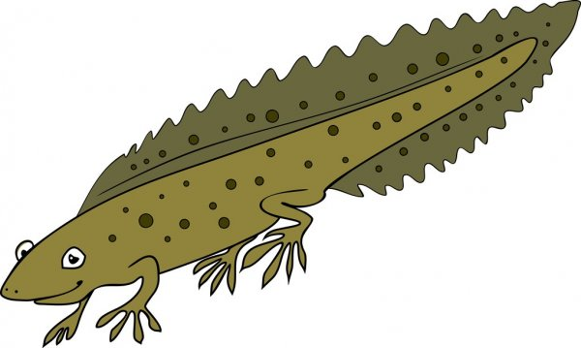
ocasatí

bezocasí

rozmnožování:

- oplození vnější (bezocasí), vnitřní (ocasatí)
  - kladou vajíčka, výjimečně rodí živá mláďata (mlok skvrnitý)
  - larvy prodělávají postupnou proměnu v dospělce (u pulců žab se nejdříve vyvíjejí zadní končetiny a u ocasatých přední končetiny)
(pulci se živí řasami, dospělci živočišnou potravou)

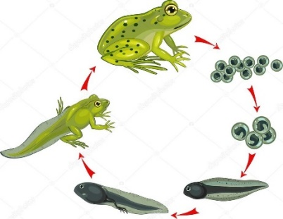
životní cyklus obojživelníků:

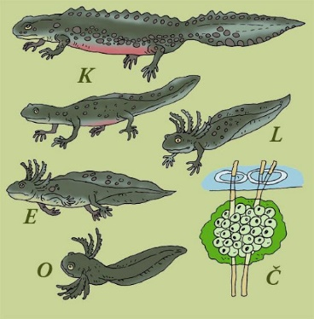

Obojživelníci ocasatí (poznej obojživelníka podle popisu, uč. Str. 24 – 25)

…………………………………………………
lesní suchozemský živočich, aktivní v noci, má výstražné zbarvení (žluté skvrny na černé pokožce), živorodý, chráněný druh

…………………………………………….
většinu života ve vodě, samci jsou pestře zbarvení a mají kožní lem na hřbetě a ocase, chráněný druh

…………………………………………….
podhorské, horské potoky, samec v době rozmnožování pestře zbarven, ale nemá hřeben, chráněný druh

Obojživelníci bezocasí (žáby)

- mají dlouhé zadní končetiny, mezi prsty zadních končetin plovací blány.


Ropuchy: bradavičnatá kůže s jedovými žlázkami, neskáčou, chráněné

Kuňky: výstražné zbarvení na břichu, stojaté vody

Skokani: štíhlé tělo, dobře skáčou, někteří se vzdalují daleko od vody skokan hnědý, jiní žijí trvale u vody skokan zelený.
Rosnička zelená: žije na stromech a keřích, přísavky na prstech

Otázky a úkoly:

- Pomocí čeho je zesilován skřehotavý zvuk samečků skokana zeleného?
- Která naše žába je největší?
- Který z našich skokanů je větší? Zelený nebo hnědý?
- Jak se nazývají nejstarší obojživelníci?

